Atodiad 1

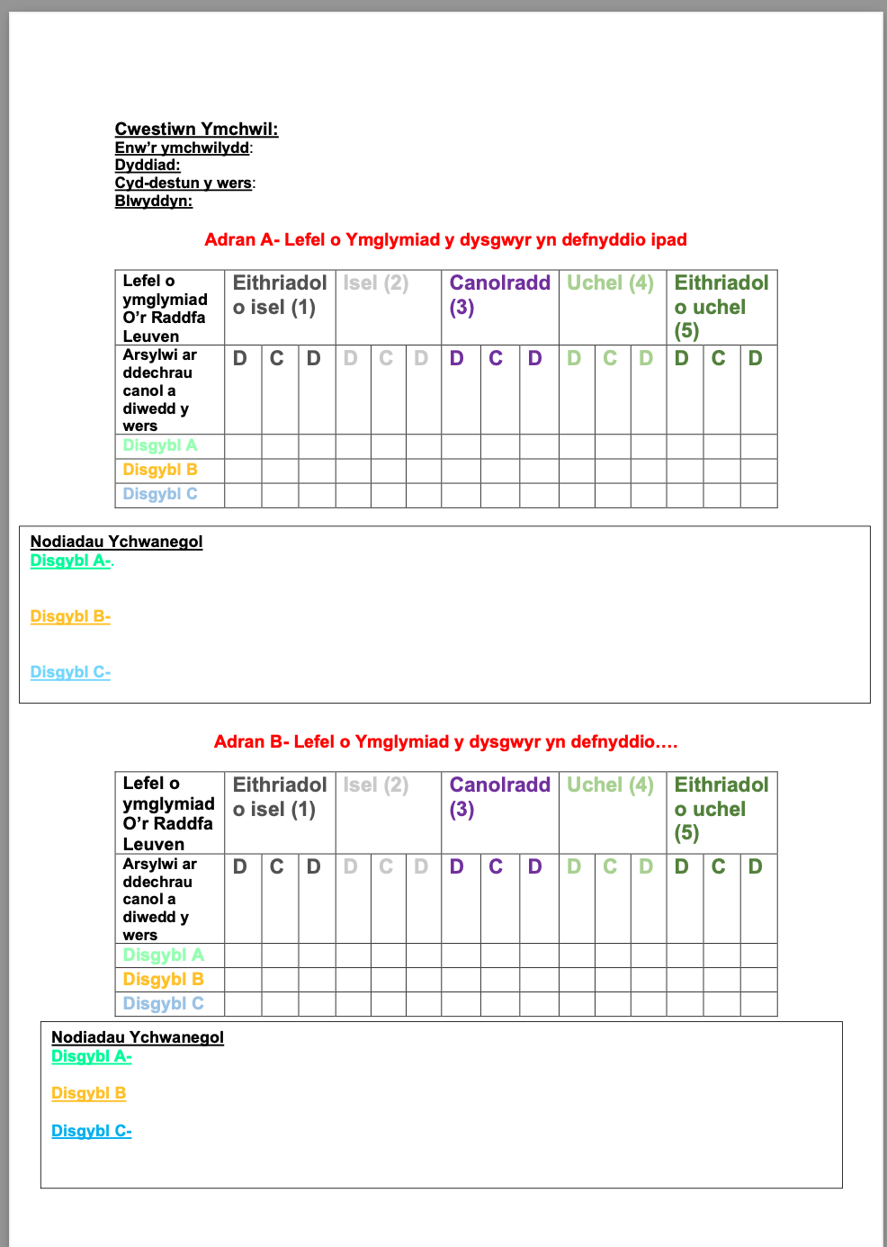

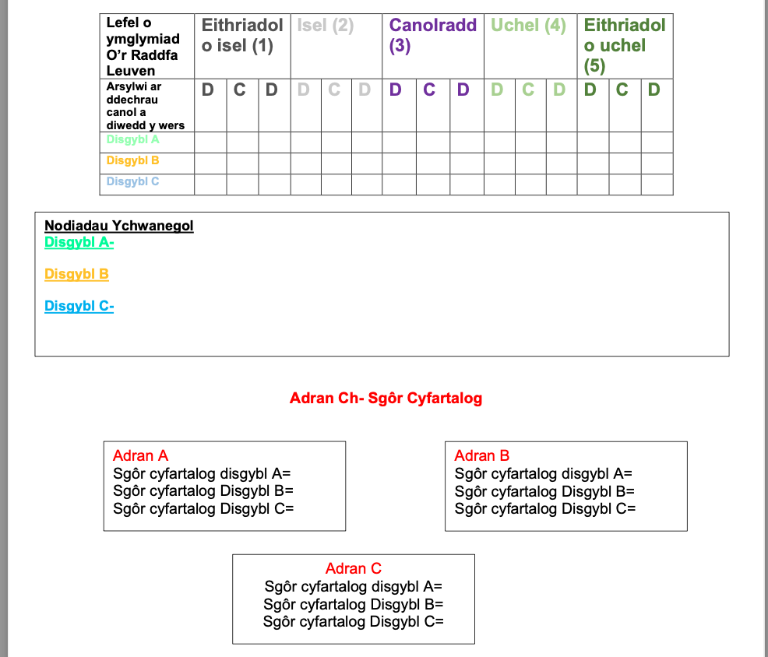

Atodiad 2

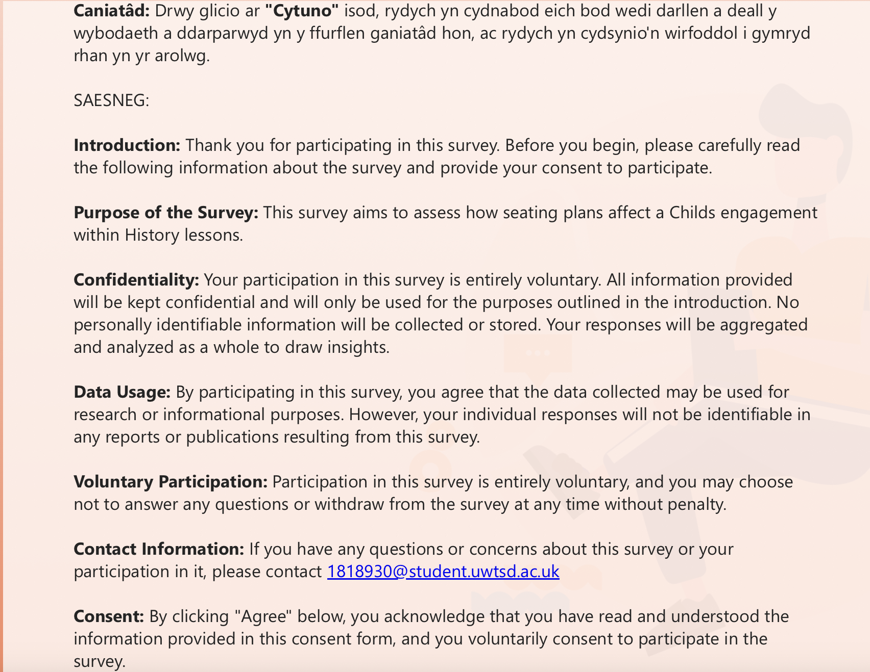
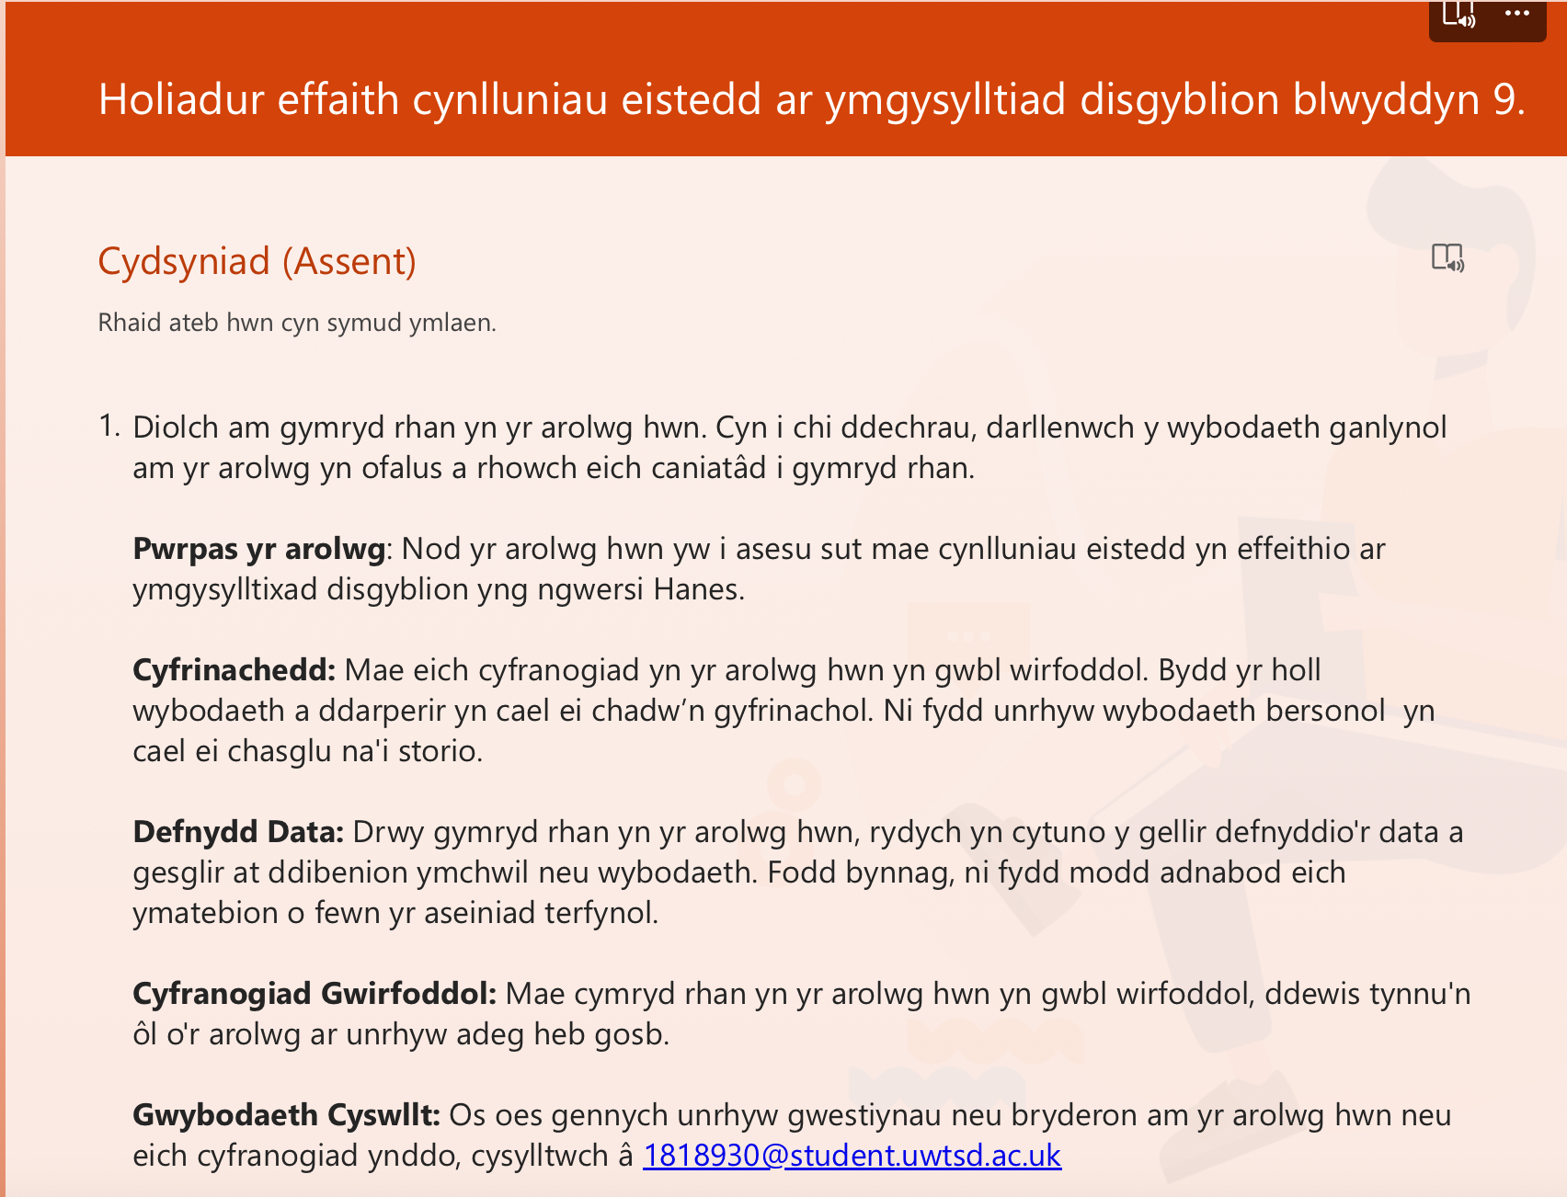

2.Allan o 5 (5 yn bendant yn cael effaith) faint o effaith ydych chi'n credu bod cael cynllun eistedd yn effeithio ar eich canolbwyntiad chi mewn gwersi Hanes?

3.Esbonia dy rheswm dros yr ateb i gwestiwn 1.

4.Sut wyt ti'n credu bod cynllun eistedd yn cael effaith ar ymddygiad y dosbarth?

5.Allan o 5 (5 yn bwysig iawn) pa mor bwysig yw hi yn dy farn di i athrawon ystyried barn
disgyblion wrth fynd ati i greu cynlluniau eistedd?

6.Esbonia dy ateb i gwestiwn 4.

7.Pa. fath o gynllun eistedd yw'r un mwyaf effeithiol yn dy farn di?

Eistedd lle bynnag hoffech.
Bachgen - Merch
Grwpio o ran gallu yn y gwersi
Pawb yn cael dewis 1 ffrind sydd ar eu bwrdd.

8.Esbonia dy ateb i gwestiwn 6.

9.Wyt ti'n credu bod mwy o waith yn cael ei chyflawni o fewn gwersi Hanes pan mae gennych gynllun eistedd?

Ydw
Nac ydw
Ddim yn gwybod

10.Wyt ti'n credu bod cynlluniau eistedd yn cael effaith da neu drwg ar ddosbarth?

Da
Drwg

Atodiad 3

2.Ydych chi o'r farn bod cynlluniau eistedd yn effeithio ar ymgysylltiad disgyblion mewn gwersi?

Ydw
Nac ydw

3.Esboniwch eich ateb i gwestiwn 2

4.Pa fath o gynllun eistedd ydych chi'n dueddol o ddefnyddio

Bachgen merch
Disgyblion yn cael dewis
Disgyblion yn eistedd ar bwys 1 ffrind
Grwpio o ran gallu

5.Pa ffactorau sy'n effeithio ar ymgysylltiad disgyblion yn eich barn chi?

6.Allan o 5 pa mor ddefnyddiol ydy meddalwedd classcharts i helpu creu cynlluniau eistedd? (5 yn ddefnyddiol iawn)

7.Allan o 5 pa mor bwysig ydy ystyried barn y disgyblion am le maent yn eistedd? (5 pwysig iawn)

Atodiad 4

CAIS AM GYMERADWYAETH FOESEGOL

MYFYRWYR YMCHWIL YN UNIG
Mae’r ffurflen hon i’w chwblhau gan y myfyriwr o fewn CHWE mis yn achos myfyrwyr llawn amser a DEUDDEG mis yn achos myfyrwyr rhan amser, ar ôl cychwyn y radd ymchwil neu ar ôl dilyniant i Ran Dau eich cwrs.

Ar ôl ei chwblhau, cyflwynwch y ffurflen hon trwy’r Porth Coleg Doethurol ar MyTSD (https://mytsd.uwtsd.ac.uk).

Mae’r ddogfen hon ar gael hefyd yn Saesneg.

MYFYRWYR YMCHWIL A STAFF YN UNIG
Wrth brosesu’r cais hwn rhaid cyflwyno pob gohebiaeth sy’n ymwneud â’r cais yn ysgrifenedig a’i hanfon drwy e-bost i pgresearch@uwtsd.ac.uk, gyda’r teitl ‘Cymeradwyaeth Foesegol’ a’ch enw i ddilyn.

Dylai MYFYRWYR AR RAGLENNI ISRADDEDIG NEU RAGLENNI MEISTR A ADDYSGIR gyflwyno’r ffurflen hon (a chael y canlyniad) trwy systemau a eglurir i chi gan y goruchwyliwr/ arweinydd modwl.}

Er mwyn i fudd ddeillio o ymchwil ac i leihau’r risg o niwed, mae’n rhaid ei gynnal yn foesegol. Mae’n bosibl na fydd ymchwilydd wedi'i ddiogelu gan yswiriant y Brifysgol os na chafwyd cymeradwyaeth foesegol cyn cychwyn.

Mae’r Brifysgol yn dilyn diffiniad yr OECD o weithgarwch ymchwil a geir yn llawlyfr Frascati: “gwaith creadigol a gyflawnir mewn modd systematig er mwyn cynyddu’r stôr o wybodaeth, yn cynnwys gwybodaeth am ddyn, diwylliant a chymdeithas, a’r defnydd o’r stôr hon o wybodaeth i lunio cymwysiadau newydd” Yn hynny o beth, mae hyn yn cwmpasu gweithgareddau a gyflawnir gan aelodau’r staff, myfyrwyr ymchwil ôl-raddedig, a myfyrwyr ôl-raddedig ac israddedig a addysgir sy’n gweithio ar draethodau hir/prosiectau.

Gelwir yr unigolyn sy’n ymgymryd â’r gweithgarwch ymchwil yn “brif ymchwilydd”.

Nid oes angen cymeradwyaeth foesegol ar gyfer archwiliadau arferol, adolygiadau perfformiad, astudiaethau sicrhau ansawdd, profion o fewn gofynion addysgol arferol, a beirniadaeth lenyddol neu artistig.

Darllenwch y nodiadau cyfarwyddyd cyn cwblhau HOLL adrannau’r ffurflen.

Rhaid i’r ffurflen hon gael ei chwblhau a’i chymeradwyo cyn ymgymryd ag unrhyw weithgarwch ymchwil. Gweler y Rhestr Wirio am fanylion y broses ar gyfer categorïau gwahanol o geisiadau.

ADRAN A: Amdanoch Chi (Prif Ymchwilydd)
1 | Enw Llawn: |  | Caitlyn White
2 | Ticiwch bob blwch sy’n berthnasol: |  | Aelod o’r staff: | ☐ | Cymrawd ymchwil anrhydeddus: | ☐
 | Myfyriwr Israddedig | ☐ | Myfyriwr Ôl-raddedig a Addysgir | ☒ | Myfyriwr Ymchwil Ôl-raddedig | ☐

3 | Athrofa/Disgyblaeth Academaidd/Canolfan: | Yr Athrofa
4 | Campws: | Campws Abertawe
5 | Cyfeiriad e-bost: | 1818930@student.uwtsd.ac.uk
6 | Rhif Ffôn Cyswllt: | 07925518210
 | I fyfyrwyr:
7 | Rhif y Myfyriwr: | 1818930
8 | Rhaglen Astudio: | TAR Uwchradd Hanes gyda SAC
9 | Cyfarwyddwr Astudiaethau/ Goruchwyliwr: | Rachel Bendall

ADRAN B: Cymeradwyaeth ar gyfer Gweithgarwch Ymchwil
1 | A yw’r gweithgarwch ymchwil wedi’i gymeradwyo mewn egwyddor?  (gweler y Nodiadau Cyfarwyddyd ynglŷn â’r broses gymeradwyo briodol ar gyfer lefelau ymchwil gwahanol gan gategorïau gwahanol o unigolion) |  | YDY | ☒ | NAC YDY | ☐
 |  |  |  |  | Dyddiad
2 | Os Ydy, nodwch ffynhonnell y gymeradwyaeth (a’r dyddiad os yw’n wybyddus) Mae’n rhaid cael cymeradwyaeth mewn egwyddor gan y ffynhonnell berthnasol cyn gwneud cais am gymeradwyaeth foesegol | Pwyllgor Graddau Ymchwil |  | ☐
 |  | Pwyllgor Ymchwil yr Athrofa |  | ☐
 |  | Arall (noder) – Catherine Morgan |  | ☒ | 12-03-2024

ADRAN C: Deunyddiau Cyfarwyddyd Moesegol Mewnol ac Allanol
 | Rhestrwch y dogfennau cyfarwyddyd moesegol craidd y cyfeiriwyd atynt wrth gwblhau’r ffurflen hon (gan gynnwys unrhyw godau moeseg ymchwil penodol i’r ddisgyblaeth, codau moeseg ymchwil penodol i’r lleoliad, a hefyd unrhyw ganllawiau moesegol penodol yn ymwneud â’r fethodoleg arfaethedig). Ticiwch i gadarnhau fod eich cynnig ymchwil yn cydymffurfio â’r codau a’r canllawiau hyn. Gallwch ychwanegu rhesi i’r tabl hwn os oes angen.
1 | Cod Ymarfer Moeseg ac Integredd Ymchwil PCYDDS | ☒
2 | Polisi Rheoli Data Ymchwil PCYDDS | ☒
3 | Canllawiau Moeseg BERA (2018) | ☒
4 | Cod ymddygiad ac ymarfer proffesiynol, Cyngor y Gweithlu Addysg (2023) | ☒

ADRAN D: Gweithgarwch Ymchwil Cydweithredol Allanol
Os oes cydweithwyr allanol yna dylech gael caniatâd gan y bobl gyswllt i rannu eu data personol gyda’r brifysgol. Os nad oes cydweithwyr allanol yna gadewch yr adran hon yn wag a symud ymlaen i adran E.
1 | Sefydliad
2 | Enw’r person cyswllt
3 | Cyfeiriad e-bost y person cyswllt
4 | Ydy eich ymchwil yn cael ei ariannu’n allanol? |  | YDY | ☐ | NAC YDY | ☐
5 | Ydych chi’n derbyn ysgoloriaeth KESS? |  | YDW | ☐ | NAC YDW | ☐
6 | Ydych chi wedi’ch cyflogi’n benodol i ymgymryd â’r ymchwil hwn naill ai am dâl neu’n wirfoddol? | Gwirfoddol | YDW | ☐ | NAC YDW | ☐
7 |  | Cyflogedig | YDW | ☐ | NAC YDW | ☒
8 | A yw'r ymchwil yn cael ei wneud o fewn un o Bartneriaethau Dysgu Proffesiynol yr Athrofa (PDPA) PCYDDS sy’n bod yn barod? | Os YDY yna nid oes angen ateb y cwestiwn caniatâd isod. | YDY | ☐ | NAC YDY | ☐
9 | A oes caniatâd i ymgymryd â’r ymchwil wedi’i roi gan y sefydliad partner? | (Os OES atodwch gopi)  Os NA ni all y cais fynd yn ei flaen | OES | ☐ | NAC OES | ☐

Pan fo’r gweithgarwch ymchwil yn cael ei gynnal mewn cydweithrediad â sefydliad allanol
10 | A oes gan y sefydliad hwn ei system cymeradwyaeth foesegol ei hun? | OES | ☐ | NAC OES | ☐
 | Os Oes, atodwch gopi o unrhyw gymeradwyaeth derfynol (neu gymeradwyaeth interim) gan y sefydliad (gall hwn fod yn gopi o e-bost os yw’n briodol).

ADRAN E: Manylion y Gweithgarwch Ymchwil
1 | Teitl dangosol: | Beth yw effaith cynllun eistedd ar ymgysylltiad disgyblion blwyddyn 9 mewn gwersi Hanes?
2 | Dyddiad cychwyn arfaethedig: | 8-4-2024 | Dyddiad gorffen arfaethedig: | 31-7-2024
Cyflwyniad i’r Ymchwil (uchafswm o 300 o eiriau i bob adran)
Gwnewch yn siŵr eich bod yn ysgrifennu ar gyfer Cynulleidfa Anarbenigol wrth amlinellu eich ymateb i’r pwyntiau isod:
- Pwrpas y Gweithgarwch Ymchwil
- Cwestiwn Ymchwil Arfaethedig
- Nodau’r Gweithgarwch Ymchwil
- Amcanion y Gweithgarwch Ymchwil

Dangoswch, yn gryno, sut mae Ymchwil Cyfredol wedi arwain y gweithgarwch arfaethedig ac esboniwch
- Beth fydd y gweithgarwch ymchwil yn ei ychwanegu at y corff gwybodaeth
- Sut mae’n mynd i’r afael â maes o bwys.
3 | Pwrpas y Gweithgarwch Ymchwil  Bydd y gweithgarwch ymchwil hwn yn digwydd o fewn cyd-destun rhaglen Tystysgrif Addysg  Raddedig (TAR) Partneriaeth Dysgu Proffesiynol Yr Athrofa (PDPA). Nod y prosiect ymchwil hwn felly yw i archwilio effaith cynllun eistedd ar ymgysylltiad disgyblion blwyddyn 9 mewn gwersi Hanes gan felly gweld a ydy disgyblion yn cael effaith ar ymgysylltiad ac ymddygiad eraill o fewn y dosbarth. Bydd modd ffocysu yma ar lefelau cyfranogiad disgyblion o fewn y wers yn ogystal â’u gallu i gydweithio gyda phobl o fewn y dosbarth sydd o bosib y tu hwnt i’w grŵp ffrindiau er enghraifft.  Pwrpas y gweithgarwch ymchwil hwn ydy datblygu dealltwriaeth o'r hyn sy’n effeithio ar ymgysylltiad disgyblion o fewn gwersi hanes a’r ffordd mae cynlluniau eistedd ac felly dylanwadau gan eraill o’u cwmpas yn cael effaith ar hyn. Bydd yna ffocws penodol ar brofiadau disgyblion blwyddyn 9 (14-15 oed) sydd wedi bod yn ymgymryd yn y fath yma o wersi ers mis Medi 2023.  (dylai’r blwch hwn fynd yn fwy wrth i chi deipio)
4 | Cwestiwn Ymchwil  Beth ydy effaith cynllun eistedd ar ymgysylltiad disgyblion ym mlwyddyn 7 mewn gwersi Hanes?  (dylai’r blwch hwn fynd yn fwy wrth i chi deipio)
5 | Nodau’r Gweithgarwch Ymchwil  Lluniaf nodau’r gweithgarwch ymchwil ar ffurf cyfres o gwestiynau.  - A oes patrymau gweladwy yn ymddygiad myfyrwyr, megis lefelau cyfranogiad a gwrthdyniadau, yn gysylltiedig â chynlluniau eistedd penodol?  - Ym mha ffyrdd y mae'r cynllun eistedd yn cyfrannu at neu'n rhwystro cydweithio rhwng disgyblion a gweithgareddau grŵp mewn gwersi hanes?  - Sut mae’r athro yn addasu’r cynllun eistedd i fynd i’r afael âg anghenion disgybl unigol a heriau dysgu mewn gwers hanes?  (dylai’r blwch hwn fynd yn fwy wrth i chi deipio)
6 | Amcanion y Gweithgarwch Ymchwil  Gan ddenfyddio amryw o ddulliau megis astudiaeth achos, holiaduron a chyfweliadau, gwelwn isod amcanion y gweithgarwch ymchwil:  - Ymchwilio i ganfyddiadau a phrofiadau athrawon a myfyrwyr ynghylch effeithiolrwydd cynlluniau eistedd wrth hwyluso dysgu a rheolaeth dosbarth mewn gwersi hanes.  - Asesu effaith cynlluniau eistedd ar gydweithio rhwng disgyblion yn ystod gweithgareddau grŵp mewn gwersi hanes, gan archwilio ffactorau sy’n cyfrannu at neu’n rhwystro cydweithio effeithiol.  (dylai’r blwch hwn fynd yn fwy wrth i chi deipio)
Dulliau arfaethedig (uchafswm o 600 o eiriau)
Rhowch grynodeb byr o’r holl ddulliau y gellid eu defnyddio yn y gweithgarwch ymchwil, gan ei gwneud yn glir pa dechnegau penodol fydd o bosibl yn cael eu defnyddio. Os ystyrir yn ddiweddarach bod dulliau heblaw am y rhai a restrwyd yn yr adran hon yn briodol, bydd angen cymeradwyaeth foesegol ychwanegol ar gyfer y dulliau hynny. Nid oes angen i chi gyfiawnhau’r dulliau yma, ond yn hytrach dylech ddisgrifio sut rydych chi’n bwriadu casglu’r data sydd eu hangen i gwblhau eich prosiect.
7 | Wrth ymchwilio i’r cwestiwn o dan sylw, âf ati i gynnal astudiaeth archwiliadol a hynny er mwyn ymchwilio i effaith cynllun eistedd ar ymgysylltiad disgybl ym mlwyddyn 7 mewn gwersi Hanes. O fewn yr ymchwiliad, ymchwiliaf mewn i astudiaeth achos bywyd go iawn sy’n seiliedig ar ymchwil a chanfyddiadau. (McKeown, 2015).  Cefnogwyd yr ymchwil gan ddefnydd o lenyddiaeth eilaidd a hynny trwy ffurf adolygiad llenyddiaeth. Yma, bydd cyfle i werthuso canfyddiadau’n feirniadol gan dderbyn mewnwelediad o safbwyntiau a dehongliadau gan eraill er mwyn creu darlun cyflawn. Dyma dull fydd yn profi’n defnyddiol iawn fel sail i’r ymchwiliad.  Er mwyn canfod barn disgyblion y dosbarth am y mater o dan sylw, bwriadaf greu a chynnal holiadur gwirfoddol, anhysbys a chyfrinachol a hynny wedi’i ddosbarthu ar-lein (Cohen, Manion & Morrison, 2018). Pwysig bydd cynnwys datganiad ar ddechrau’r holiadur sy’n cadarnhau ymwybyddiaeth cyfranogwyr o’u hawl i dynnu no lar unrhyw adeg yn ystod yr ymchwiliad, yn ogystal â sicrhau cyfrinachedd ac anhysbysrwydd (BERA, 2018). O ganlyniad, bydd llenwi’r holiadur yn ddewisol ac yn wirfoddol gyda gwahoddiad yn cael eu rhannu i’r disgyblion trwy ffurf ‘Classcharts’ neu ‘TEAMS’. O fewn yr holiadur, bydd cymysgedd o gwestiynau caeedig, aml-ddewis, graddfa a mynegi barn ac fydd y rheini wedi’u geirio mewn ffordd dealladwy a hygyrch i allu’r dosbarth.  Yn ogystal, bwriadaf gynnal arsylwadau fel rhan o’r broses ymchwilio, pwysig yw nodi fe fydd y cyfranogwyr yn ymwybodol o hyn cyn y cyfnod arsylwi. Cynniga gyfle felly imi weld er enghraifft faint o weithiau bu angen i’r athrawes ddosbarth tynnu sylw’r dosbarth yn ôl iddi o achos tarfu neu diffyg delltwriaeth. Trwy arsylwi ymddygiad myfyrwyr yn systematig cyn, yn ystod, ac ar ôl gweithredu trefniadau eistedd gwahanol, gall ymchwilwyr gasglu data ansoddol gwerthfawr ar sut mae ffurfweddiadau seddi yn effeithio ar wahanol agweddau ar ddeinameg ystafell ddosbarth. Byddai dulliau arsylwi yn cynnwys dogfennu'n ofalus ryngweithio myfyrwyr, lefelau ymgysylltu, cyfraddau cyfranogiad, ac unrhyw ymddygiadau aflonyddgar a ddangosir o fewn trefniadau eistedd gwahanol. Yn ogystal, gallai ymchwilwyr nodi enghreifftiau o gydweithio rhwng cymheiriaid, rhyngweithio rhwng athrawon a myfyrwyr, ac awyrgylch cyffredinol yn yr ystafell ddosbarth. Trwy driongli data arsylwi â mesurau eraill megis adroddiadau athrawon neu arolygon myfyrwyr, gall ymchwilwyr wella dilysrwydd a dibynadwyedd eu canfyddiadau (Anderson & Piazza, 2020; Maxwell, 2013).  Defnyddiaf gyfweliadau yn ogystal fel ffordd o gasglu data. Bydd y cyfweliad felly’n cynnig cyfle i wrando ar farn yr atharwes ddosbarth ac eraill sy’n dysgu’r dosbarth o fewn yr adran ar eu profiadau nhw o ddefnyddio cynlluniau eistedd er mwyn gwella ymgysylltiad disgyblion o fewn y wers. O ran strwythur y cyfweliad lled-strwythuredig, paratoaf gwestiynau o flaen llaw gan gynnwys y prif gwestiynau ac is-gwestiynau. Bydd y rheini wedi’u strwythuro’n llac er mwyn sicrhau trafodaeth naturiol gyda thrafodaethau newydd yn amlygu’u hun o fewn y cyfweliad er mwyn cynnig cyfle i gyfranogwyr fynegi eu hun yn llawn yn ystod y cyfweliad (Bell & Waters, 2008). Gall athrawon roi mewnwelediad gwerthfawr i weithrediad ymarferol cynlluniau eistedd, gan gynnwys strategaethau ar gyfer dylunio trefniadau seddi, addasiadau yn seiliedig ar anghenion myfyrwyr, ac effaith cynlluniau eistedd ar ymgysylltiad a chyfranogiad myfyrwyr. Yn ogystal, mae cyfweliadau yn galluogi ymchwilwyr i ddarganfod canfyddiadau athrawon o fanteision gwahanol drefniadau eistedd, megis gwella cydweithio, lleihau gwrthdyniadau, a hyrwyddo cynwysoldeb yn yr ystafell ddosbarth (Merriam a Tisdell, 2016; Rubin & Rubin, 2012). Bwriadaf recordio’r cyfweliad a hynny er fy lles i wrth ddadansoddi’r sylwadau, fideo llais yn unig bydd hi gan felly sicrhau fy mod yn dilyn canllawiau BERA (2018) gymaint a bydd modd.  (dylai’r blwch hwn fynd yn fwy wrth i chi deipio)
Lleoliad y gweithgarwch ymchwil
Nodwch yr holl leoliadau lle cynhelir y gweithgarwch ymchwil.
8 | Bydd yr ymchwil yn digwydd ar safle ysgol. Lleolir yr ysgol o dan sylw yn Ne Cymru gydag 1,113 o ddisgyblion 11-18 ar y gofrestr (Estyn, 2022).  (dylai’r blwch hwn fynd yn fwy wrth i chi deipio)
Gweithgarwch ymchwil y tu allan i’r DU
Os cynhelir gweithgarwch ymchwil dramor, chi sy’n gyfrifol am sicrhau y cydymffurfir ag ystyriaethau moesegol lleol ac y ceisir y caniatâd perthnasol. Nodwch unrhyw ganllawiau lleol sy’n bodoli (e.e. gan gymdeithasau proffesiynol lleol/cymdeithasau dysgedig/prifysgolion) a nodwch a yw’r rhain yn cynnwys amodau moesegol y tu hwnt i’r hyn sy’n arferol yn y DU (rhowch fanylion unrhyw drwyddedau neu ganiatâd sydd eu hangen). Yn ogystal nodwch a oes unrhyw faterion moesegol penodol yn codi yn sgil y cyd-destun lleol lle cynhelir y gweithgarwch ymchwil, er enghraifft, materion diwylliannol a/neu gyfreithiol sensitif neu achosion lle mae’r cyfranogwyr yn agored i niwed. Os ydych chi’n byw yn y wlad ble byddwch yn gwneud yr ymchwil yna nodwch hyn.
9 | Amherthnasol.  (dylai’r blwch hwn fynd yn fwy wrth i chi deipio)

10 | Defnyddio dogfennau nad ydynt wedi’u cyhoeddi: A oes unrhyw rai o’r dogfennau NAD ydynt ar gael yn gyhoeddus? | NAC OES | ☒
10 |  | OES | ☐
11 | Os Oes, rhowch fanylion yma o’r modd y byddwch yn cael mynediad at ddogfennaeth benodol nad yw ar gael yn gyhoeddus a bod hyn yn unol â chyfraith diogelu data gyfredol y wlad dan sylw a Chymru a Lloegr.  (dylai’r blwch hwn fynd yn fwy wrth i chi deipio)

 | A yw eich ymchwil yn ymwneud ag un neu fwy o saith nod Deddf Llesiant Cenedlaethau’r Dyfodol (Cymru) 2015? | YDY | NAC YDY
12 | Cymru lewyrchus | ☐ | ☒
13 | Cymru gydnerth | ☐ | ☒
14 | Cymru iachach | ☐ | ☒
15 | Cymru sy’n fwy cyfartal | ☐ | ☐
16 | Cymru o gymunedau cydlynus | ☐ | ☐
17 | Cymru â diwylliant bywiog lle mae’r Gymraeg yn ffynnu | ☒ | ☐
18 | Cymru sy’n gyfrifol ar lefel fyd-eang | ☐ | ☒
19 | Os atebwyd YDY i unrhyw rai o’r uchod, rhowch fanylion:
Cynnal yr ymchwil mewn ysgol cyfrwng Cymraeg, y dysgwyr yn derbyn addysg trwy gyfrwng y Gymraeg. Bydd yr holiaduron a chyfweliadau i gyd yn y Gymraeg.

(dylai’r blwch hwn fynd yn fwy wrth i chi deipio)

ADRAN F: Cwmpas y Gweithgarwch Ymchwil
 | A fydd y gweithgarwch ymchwil yn cynnwys: | BYDD | NA FYDD
1 | Defnyddio holiadur neu offeryn ymchwil tebyg? | ☒ | ☐
2 | Defnyddio cyfweliadau? | ☒ | ☐
3 | Defnyddio grwpiau ffocws? | ☐ | ☒
4 | Defnyddio dyddiaduron cyfranogwyr? | ☐ | ☒
5 | Defnyddio recordiadau fideo neu sain? | ☒ | ☐
6 | Defnyddio ffeiliau log a gynhyrchir gan gyfrifiadur? | ☐ | ☒
7 | Arsylwi ar gyfranogwyr a hwythau'n ymwybodol o hynny? | ☒ | ☐
8 | Arsylwi ar gyfranogwyr a hwythau ddim yn ymwybodol o hynny? | ☐ | ☒
9 | Mynediad i wybodaeth bersonol neu gyfrinachol heb gydsyniad penodol y cyfranogwyr? | ☐ | ☒
10 | Defnyddio unrhyw gwestiynau, ysgogiadau prawf neu gyflwyniad a allai, ym mhrofiad rhai, achosi niwed / tramgwydd corfforol, meddyliol neu emosiynol? | ☐ | ☒
11 | Cyflawni unrhyw weithredoedd a allai achosi embaras neu effeithio ar hunan-barch? | ☐ | ☒
12 | Ymchwilio i gyfranogwyr sy’n ymwneud â gweithgareddau anghyfreithlon? | ☐ | ☒
13 | Defnyddio gweithdrefnau sy’n cynnwys twyll? | ☐ | ☒
14 | Rhoi unrhyw sylwedd, cyfrwng neu blasebo? | ☐ | ☒
15 | Gweithio gydag anifeiliaid fertebraidd byw? | ☐ | ☒
16 | Gweithdrefnau a allai gael effaith negyddol ar yr amgylchedd? | ☐ | ☒
17 | Dulliau eraill o gasglu data gwreiddiol.  Nodwch y math o ddull(iau) casglu data isod. | ☐ | ☒
 | Manylion unrhyw ddulliau eraill o gasglu data gwreiddiol:  (dylai’r blwch hwn fynd yn fwy wrth i chi deipio) | ☐ | ☒
Os atebwyd NA FYDD i bob cwestiwn, yna mae’r gweithgarwch ymchwil yn isel ei risg (yn foesegol) a gall fod wedi’i eithrio rhag rhai o’r adrannau canlynol (gweler y Nodiadau Cyfarwyddyd).

Os atebwyd BYDD i unrhyw gwestiwn, ni ddylid ymgymryd â gweithgarwch ymchwil tan y ceir cymeradwyaeth foesegol lawn.

ADRAN G: Cyfranogwyr Arfaethedig
Os nad oes cyfranogwyr, peidiwch â llenwi’r adran hon, ond ewch yn uniongyrchol i adran H.
 | Pwy yw’r cyfranogwyr arfaethedig: | IE | NA
1 | Myfyrwyr neu staff yn y Brifysgol? | ☐ | ☒
2 | Oedolion (dros 18 oed ac sy’n gymwys i gydsynio)? | ☒ | ☐
3 | Oedolion agored i niwed? | ☐ | ☒
4 | Plant a Phobl Ifanc dan 18 oed? (Bydd angen cydsyniad Rhiant, Gofalwr neu Warcheidwad) | ☒ | ☐
5 | Carcharorion? | ☐ | ☒
6 | Troseddwyr ifanc? | ☐ | ☒
7 | Y rhai y gellid ystyried bod ganddynt berthynas arbennig o ddibynnol â’r ymchwilydd neu gyfryngwr (gatekeeper)? | ☐ | ☒
8 | Pobl sy’n ymwneud â gweithgareddau anghyfreithlon? | ☐ | ☒
9 | Eraill. Nodwch y cyfranogwyr isod ac, yn benodol, unrhyw grŵp nad ydynt efallai’n gallu rhoi cydsyniad). | ☐ | ☒
 | Manylion unrhyw grwpiau cyfranogwyr eraill:  (dylai’r blwch hwn fynd yn fwy wrth i chi deipio) | ☐ | ☒

Niferoedd a ffynhonnell y cyfranogwyr
Rhowch amcangyfrif o’r nifer disgwyliedig o gyfranogwyr. Sut byddwch chi’n canfod cyfranogwyr a sut cânt eu recriwtio?
10 | Faint o gyfranogwyr a ddisgwylir? | Bydd tua 32 o gyfranogwyr o fewn yr ymchwil: hyd at 30 o ddisgyblion o fewn y dosbarth a grŵp staff oddeutu 2.  Bydd holiadur yn cael ei ddosbarthu i’r dosbarth cyfan o ganlyniad fe fydd tua 30 o gyfranogion yn yr achos yma.  (dylai’r blwch hwn fynd yn fwy wrth i chi deipio)
B | Pwy fydd y cyfranogwyr? | Y cyfranogwyr presennol fydd y disgyblion o fewn y dosbarth o dan sylw yn ogystal â’r athrawes ddosbarth a hynny ar gyfer yr holiadur yn ogystal â’r cyfnod arsylwi. Bwriadaf gynnal cyfweliad gyda staff y dosbarth er mwyn derbyn mewnwelediad o’u persbectif nhw gan felly nodi mai nhw fydd cyfranogwyr y cyfweliad.  (dylai’r blwch hwn fynd yn fwy wrth i chi deipio)
12 | Sut byddwch chi’n canfod y cyfranogwyr? | I ffurfio’r grŵp staff, âf ati i siarad gydag aelodau o’r adran Hanes er mwyn sicrhau bod modd cyfweld â nhw’n unigol. Cysylltir  â'r cyfranogwyr drwy e-bost gyda sesiwn friffio yn manylu ar eu cyfranogiad yn yr ymchwil, gan ofyn am gydsyniad gwybodus a darparu disgwyliadau gwybodaeth.  I ffurfio’r grŵp o ddisgyblion o dan sylw, âf ati i ddewis grŵp o fechgyn a merched o fewn y dosbarth sydd âg galluoedd amrywiol er mwyn sicrhau fy mod gydag ystod eang o ddisgyblion o fewn y sampl.  (dylai’r blwch hwn fynd yn fwy wrth i chi deipio)

 | Gwybodaeth i gyfranogwyr: | BYDDAF | NA FYDDAF | AMH.
13 | A fyddwch chi’n disgrifio’r prif weithdrefnau ymchwil i gyfranogwyr ymlaen llaw, fel eu bod yn cael gwybod beth i’w ddisgwyl? | ☒ | ☐ | ☐
14 | A fyddwch chi’n dweud wrth y cyfranogwyr fod eu cyfranogiad yn wirfoddol? | ☒ | ☐ | ☐
15 | A fyddwch chi’n cael cydsyniad ysgrifenedig gan y rhai sy’n cymryd rhan? | ☒ | ☐ | ☐
16 | A fyddwch chi’n egluro wrth y cyfranogwyr na fydd gwrthod cymryd rhan yn yr ymchwil yn effeithio ar eu triniaeth neu’u haddysg (os yn berthnasol)? | ☒ | ☐ | ☐
17 | Os yw’r ymchwil yn arsylwadol, a fyddwch chi’n gofyn i’r cyfranogwyr am eu cydsyniad i gael eu harsylwi? | ☒ | ☐ | ☐
18 | A fyddwch chi’n dweud wrth y cyfranogwyr eu bod yn gallu tynnu’n ôl o’r ymchwil ar unrhyw adeg ac am unrhyw reswm? | ☒ | ☐ | ☐
19 | Gyda holiaduron, a fyddwch chi’n rhoi’r dewis i gyfranogwyr i hepgor cwestiynau nad ydynt am eu hateb? | ☒ | ☐ | ☐
20 | A fyddwch chi’n dweud wrth y cyfranogwyr yr ymdrinnir â’u data yn gwbl gyfrinachol ac, os cânt eu cyhoeddi, na ellir eu hadnabod fel eu data hwy? | ☒ | ☐ | ☐
21 | A fyddwch yn cynnal ôl-drafodaeth gyda'r cyfranogwyr wedi iddynt gymryd rhan, mewn modd sy’n briodol i’r math o ymchwil a gynhaliwyd? | ☒ | ☐ | ☐
22 | Os atebwyd NA FYDDAF i unrhyw rai o’r cwestiynau uchod, rhowch eglurhad
 | (dylai’r blwch hwn fynd yn fwy wrth i chi deipio)

 | Gwybodaeth i gyfranogwyr: | BYDD | NA FYDD | AMH.
24 | A fydd pob cyfranogwr yn cael ei dalu? | ☐ | ☒ | ☐
25 | A fydd offer trydanol arbenigol neu offer arall yn cael ei ddefnyddio gyda’r cyfranogwyr? | ☐ | ☒ | ☐
26 | A fydd unrhyw fuddiannau ariannol neu fuddiannau eraill i’r ymchwilydd neu’r Brifysgol yn deillio o’r astudiaeth hon? | ☐ | ☒ | ☐
27 | A fydd y gweithgarwch ymchwil yn cynnwys camarwain cyfranogwyr yn fwriadol mewn unrhyw fodd, neu guddio nodau penodol yr astudiaeth yn rhannol neu’n llawn? | ☐ | ☒ | ☐
28 | Os atebwyd BYDD i unrhyw gwestiwn, rhowch fanylion llawn
 | (dylai’r blwch hwn fynd yn fwy wrth i chi deipio)

ADRAN H: Risgiau a Ragwelir

Amlinellwch unrhyw risgiau a ragwelir a allai gael effaith niweidiol ar unrhyw rai o’r cyfranogwyr, yr ymchwilwyr a/neu’r Brifysgol, a’r camau a gymerir i fynd i’r afael â nhw.

Os ydych wedi cwblhau asesiad risg llawn (er enghraifft fel sy’n ofynnol gan labordy, neu gydweithiwr ymchwil allanol) gallwch atodi’r asesiad hwnnw i’r ffurflen hon.
1 | A oes asesiad risg llawn wedi’i gwblhau a’i atodi? |  | Oes | ☐
1 |  |  | Nac oes | ☒
2 | Risgiau i’r cyfranogwyr  Er enghraifft: iechyd a diogelwch penodol i’r sector, gofid emosiynol, datgeliad ariannol, niwed corfforol, trosglwyddo data personol, gwybodaeth sefydliadol sensitif
 | Risg i’r cyfranogwyr:  - Gofid emosiynol - Gall newid y cynllun eistedd mewn ystafell ddosbarth achosi risgiau emosiynol i fyfyrwyr oherwydd ei botensial i amharu ar ddeinameg gymdeithasol sefydledig a pherthnasoedd rhyngbersonol. I lawer o fyfyrwyr, mae amgylchedd yr ystafell ddosbarth yn ofod cymdeithasol arwyddocaol lle maent yn datblygu cyfeillgarwch, cynghreiriau a rhwydweithiau cymorth. Gall newid trefniadau eistedd yn anfwriadol ynysu myfyrwyr oddi wrth eu cyfoedion neu amharu ar eu hymdeimlad o berthyn o fewn cymuned yr ystafell ddosbarth, gan arwain at deimladau o unigrwydd, pryder neu wrthodiad. Ar ben hynny, gall newidiadau i seddi hefyd ysgogi teimladau o ansicrwydd neu anghysur, yn enwedig ymhlith myfyrwyr sy'n ffynnu ar gynefindra a threfn arferol.  - Cyfranogwr yn teimlo eu bod wedi’u gorfodi i roi rhyw fath o ateb penodol megis rhai rhagfarnllyd.  - Aflonyddwch ar berthynas gyda staff  (dylai’r blwch hwn fynd yn fwy wrth i chi deipio) | Sut y byddwch yn lleihau’r risg i’r cyfranogwyr:  - Mae'n hanfodol ymdrin â'r newid gyda sensitifrwydd a thryloywder. Yn gyntaf, gall cyfleu’r rhesymeg y tu ôl i’r newid cynllun eistedd i fyfyrwyr mewn modd clir a pharchus helpu i leddfu pryder ac ansicrwydd. Gall gweithredu trawsnewidiadau graddol neu ganiatáu ar gyfer addasiadau dros dro yn seiliedig ar adborth myfyrwyr hwyluso ymhellach gyfnod addasu llyfnach a lleihau risgiau emosiynol sy'n gysylltiedig â newid y cynllun eistedd. Cydweithio ar y cyd gyda chyfryngwr i archwilio unrhyw faterion a all godi yn y cyfweliadau a allai fod yn achos gofid i unrhyw un o'r bobl ifanc sy'n cymryd rhan yn yr ymchwil.  - Rhoddaf daflen wybodaeth i gyfranogwyr lle y gofynnir am ganiatad gwybodus.  - Tarfu cyn lleied â phosib ar weithgareddau o ddydd i ddydd o fewn y wers a hynny oherwydd y prosiect ymchwil. Sicrhau eglurder gyda'r holl bobl ifanc a staff/gyfryngwyr ynghylch nodau a ffocws yr ymchwil.  (dylai’r blwch hwn fynd yn fwy wrth i chi deipio)
3 | Os yw’r gweithgarwch ymchwil yn cynnwys pynciau sensitif neu bynciau sy’n peri gofid neu gywilydd (e.e. gweithgarwch rhywiol, defnydd o gyffuriau) neu faterion sy’n debygol o ddatgelu gwybodaeth sy’n galw am weithredu pellach (e.e. gweithgarwch troseddol), rhowch fanylion y gweithdrefnau i ddelio â’r materion hyn, gan gynnwys unrhyw gefnogaeth/gyngor (e.e. rhifau llinellau cymorth) a gynigir i’r cyfranogwyr. Sylwer, lle bo hynny’n berthnasol, y dylai gweithdrefnau cydsynio ei gwneud yn glir os darganfyddir rhywbeth sydd, neu a allai fod, yn anghyfreithlon yn ystod prosiect, ei bod yn bosibl y bydd angen ei ddatgelu i’r awdurdodau priodol
Amherthnasol.

(dylai’r blwch hwn fynd yn fwy wrth i chi deipio)
4 | Risgiau i’r ymchwilydd  Er enghraifft: iechyd a diogelwch personol, niwed corfforol, gofid emosiynol, risg o gyhuddiad o niwed/ anwedduster, gwrthdaro buddiannau
 | Risg i’r ymchwilydd:  - Cyhuddiad o ffugio data.  - Torri cyfrinachedd o ganlyniad i ddata’n cael ei rhyddhau’n ddamweiniol.  - Cyfranogwyr am dynnu’n ôl.  - Pryderon o orfodaeth  (dylai’r blwch hwn fynd yn fwy wrth i chi deipio) | Sut y byddwch yn lleihau’r risg i’r ymchwilydd:  - Cynnal safonau moesegol ac egwyddorion ymddygiad ymchwil, gan gynnwys cael caniatâd gwybodus gan gyfranogwyr, diogelu cyfrinachedd cyfranogwyr, ac osgoi gwrthdaro buddiannau. Mae cadw at ganllawiau moesegol yn cryfhau hygrededd yr ymchwil ac yn lleihau'r risg o gyhuddiadau o gamymddwyn. Meithrin amgylchedd o gyfathrebu a chydweithio agored ymhlith aelodau'r tîm ymchwil. Annog cyfranwyr i godi unrhyw bryderon neu anghysondebau y gallent ddod ar eu traws wrth gasglu neu ddadansoddi data yn brydlon. Gweithio gyda chyfrwngwr i hyrwyddo deall yn gynhwysfawr beth yw natur y project ymchwil.  - Bwriadaf storio’r data ar gwmwl Office 365 y brifysgol yn ogystal â gar gliniadur personol. Mae’r uchod wedi’u diogelu gan gyfrinair ac ôl-bys fy hun a caiff y wybodaeth eu rhoi mewn ffolderi sydd hefyd wedi’u diogleu gan gyfrinair. Er hyn, bydd datganiadau GDPR wedi’u cynnwys mewn unrhyw wybodaeth a chydsyniad ac bydd yr ymchwilydd yn sicrhau bod cofnodion wedi’u storio mewn lleoliadau diogel megis y cwmwl.  - Yn yr achos yma, bydd trafodaethau yn cael eu cynnal gyda’r cyfranogwyr sy’n weddill.  - Sicrhau bod cyfranogwyr yn ymwybodol o’r ffaith eu bod yn rhydd i ddatgysylltu ac ni fydd hyn yn cael effaith ar asesu neu canlyniadau o fewn y dosbarth.  (dylai’r blwch hwn fynd yn fwy wrth i chi deipio)
5 | Risgiau i’r Brifysgol/sefydliad  Er enghraifft: cyhoeddusrwydd gwael, colled ariannol, diogelu data
 | Risg i’r Brifysgol:  - Mae’n bosib y gall yr ymchwil effeithio enw da’r brifysgol a hynny’n bennaf yn y risg y gall cwyn posib codi yn erbyn yr ymchwilydd.  (dylai’r blwch hwn fynd yn fwy wrth i chi deipio) | Sut y byddwch yn lleihau’r risg i’r brifysgol:  - Sicrhau fy myd yn dilyn god moeseg a safonau ymchwil y Drindod Dewi Sant a safonau arfer da. Sicrhau cydymffurfiaeth â rheoliadau o ran storio data a chanllawiau'r brifysgol a gweithdrefnau diogelwch. Sicrhau fy mod yn cynnwys methodoleg ymchwil sy’n gadarn a bod y dulliau yn addas.  (dylai’r blwch hwn fynd yn fwy wrth i chi deipio)
6 | Risgiau amgylcheddol  Er enghraifft: gollwng llygryddion yn ddamweiniol, niwed i ecosystemau lleol
 | Risg i’r amgylchedd:  - Defnydd o bapur yn ystod yr holiaduron.  (dylai’r blwch hwn fynd yn fwy wrth i chi deipio) | Sut y byddwch yn lleihau’r risg i’r amgylchedd:  - Ceisiaf sicrhau fy mod yn dosbarthu’r holiadur lle bydd modd (yn ddibynol ar amgylchiadau ac anghenion disgybl er enghraifft) mewn ffordd digidol ee TEAMS neu Classcharts.  (dylai’r blwch hwn fynd yn fwy wrth i chi deipio)

 | Y Gwasanaeth Datgelu a Gwahardd (DBS)
 | Os yw gweithgarwch ymchwil yn cynnwys plant neu oedolion agored i niwed, mae’n rhaid cael tystysgrif gan y Gwasanaeth Datgelu a Gwahardd cyn dod i unrhyw gysylltiad â’r cyfranogwyr hyn. | OES | NAC OES | AMH.
7 | A oes angen Tystysgrif DBS gyfredol arnoch ar gyfer eich ymchwil? | ☒ | ☐ | ☐
8 | Os OES, nodwch rif y dystysgrif. Os nad yw rhif y dystysgrif ar gael, nodwch “I ddilyn”; yn yr achos hwn bydd unrhyw gymeradwyaeth foesegol yn amodol ar ddarparu’r rhif tystysgrif priodol. | 001829946919

ADRAN I: Adborth, Cydsyniad a Chyfrinachedd
1 | Adborth  Pa ôl-drafodaeth ac adborth a ddarperir i’r cyfranogwyr, sut y gwneir hyn a phryd?
Rhoddaf crynodeb i gyfranogwyr o ganfyddiadau'r astudiaeth pe bai’r cyfranogwr o fewn y cyfweliad yn gofyn, gan gynnwys arsylwadau allweddol, tueddiadau, a mewnwelediadau a gafwyd o'r dadansoddiad data. Mae hyn yn helpu cyfranogwyr i ddeall cyd-destun ehangach yr ymchwil a sut y cyfrannodd eu cyfraniadau at ganlyniadau'r astudiaeth.

Diolchaf i’r cyfranogwyr am eu cyfraniad a phwysleisiwch werth eu cyfraniadau i’r ymchwil. Cydnabyddaf unrhyw anghyfleustra y gallent fod wedi’i brofi a mynegaf werthfawrogiad eu cydweithrediad. Bydd hon yn digwydd ar ddiwedd yr ymchwiliad.

(dylai’r blwch hwn fynd yn fwy wrth i chi deipio)
2 | Cydsyniad gwybodus  Disgrifiwch y trefniadau i hysbysu darpar gyfranogwyr, cyn iddynt roi cydsyniad, o’r hyn mae’n ei olygu i gymryd rhan. Disgrifiwch y trefniadau i gyfranogwyr roi cydsyniad llawn cyn i’r gwaith o gasglu data ddechrau. Os yw’n amhriodol cael cydsyniad yn y modd hwn, eglurwch sut y ceir cydsyniad a sut y cofnodir hynny yn unol â deddfwriaeth diogelu data gyfredol.
Yn nodweddiadol, rhoddir taflenni gwybodaeth manwl i gyfranogwyr posibl sy'n amlinellu agweddau allweddol ar yr astudiaeth, gan gynnwys ei hamcanion, dulliau, risgiau posibl, mesurau cyfrinachedd, a'u hawliau fel cyfranogwyr. Yn ogystal, gall ymchwilwyr esbonio'r astudiaeth ar lafar i gyfranogwyr, gan fynd i'r afael ag unrhyw gwestiynau neu bryderon a allai fod ganddynt. Rhoddir digon o amser i gyfranogwyr adolygu'r wybodaeth a gwneud penderfyniad gwybodus ynghylch a ddylid cymryd rhan. Ceir caniatâd ysgrifenedig, gyda chyfranogwyr neu rhiant / gwarchod y plentyn yn llofnodi ffurflen ganiatâd yn nodi eu cytundeb gwirfoddol i gymryd rhan.

Ar ddechrau’r holiadur a fydd yn cael ei rhannu ar-lein, Cyn i gyfranogwyr ddechrau'r holiadur, cyflwynir datganiad caniatâd iddynt yn amlinellu gwybodaeth allweddol am yr astudiaeth, yn debyg i'r hyn a fyddai'n cael ei gynnwys mewn taflen wybodaeth i gyfranogwyr. Mae'r datganiad hwn yn egluro pwrpas yr astudiaeth, natur wirfoddol y cyfranogiad, sicrwydd cyfrinachedd, a gwybodaeth gyswllt ar gyfer yr ymchwilydd. Mae'n ofynnol i gyfranogwyr nodi eu cytundeb i gymryd rhan trwy dicio blwch caniatâd neu ddewis opsiwn "Ie" cyn bwrw ymlaen â'r holiadur. Yn ogystal, hysbysir y cyfranogwyr y gallant dynnu'n ôl o'r astudiaeth ar unrhyw adeg heb gosb. Yna caiff caniatâd i gymryd rhan ei gofnodi'n awtomatig fel rhan o'r broses casglu data, gyda stamp amser yn nodi pryd y rhoddodd y cyfranogwr ganiatâd.

(dylai’r blwch hwn fynd yn fwy wrth i chi deipio)
3 | Cyfrinachedd / Anhysbysrwydd  Nodwch sut y sicrheir cyfrinachedd ac anhysbysrwydd y cyfranogwyr mewn unrhyw gynnyrch. Os na chynigir anhysbysrwydd, eglurwch pam.
Sicrhaf fy mod yn cadw y cyfranogwyr yn ddienw. Byddaf yn cadw a storio data mewn man diogel fel Onedrive y brifysgol. Wedi i’r prosiect dod i ben, byddaf yn dileu unrhyw ddata ac fe fydd hawl gan unrhyw cyfranogwyr i weld unrhyw ddata yn ogystal â’r hawl i dynnu unrhyw ddata ar unrhyw adeg a byddaf yn dileu eu data yn syth ar eu cais. O ganlyniad, ni fyddent yn cael eu cynnwys yn y prosiect.

(dylai’r blwch hwn fynd yn fwy wrth i chi deipio)

ADRAN J: Diogelu a Storio Data

 | A yw’r gweithgarwch ymchwil yn cynnwys data personol (yn ôl diffiniad y Rheoliad Cyffredinol ar Ddiogelu Data 2016 a Deddf Diogelu Data 2018)? | YDY | NAC YDY
1 | Mae “data personol” yn golygu unrhyw wybodaeth sy’n gysylltiedig â pherson naturiol adnabyddedig neu adnabyddadwy (‘testun data’). Mae person naturiol adnabyddadwy yn un y gellir ei adnabod, yn uniongyrchol neu’n anuniongyrchol, yn arbennig wrth gyfeirio at ddynodydd megis enw, rhif adnabod, data lleoliad, dynodydd ar-lein neu at un neu fwy o ffactorau sy’n benodol i hunaniaeth gorfforol, ffisiolegol, enetig, feddyliol, economaidd, ddiwylliannol neu gymdeithasol y person naturiol hwnnw. Mae unrhyw recordiadau fideo neu sain o gyfranogwyr yn cael eu hystyried yn ddata personol. | ☒ | ☐
 | Os YDY, rhowch ddisgrifiad o’r data ac eglurwch pam mae angen casglu’r data hyn:
2 | Gan fy mod yn casglu data ar ffurf arsylwadau a chyfweliadau ond erbyn I mi ysgrifennu’r data o fewn yr ymchiliad fe fydd pob darn o ddata yn gyfrinachol. Ni fydd unrhyw un ond yr ymchwilydd yn gwybod pwy dywedodd yr atebion.  (dylai’r blwch hwn fynd yn fwy wrth i chi deipio)
 | A yw’n cynnwys data categori arbennig (yn ôl diffiniad y Rheoliad Cyffredinol ar Ddiogelu Data)? | YDY | NAC YDY
3 | Mae “Data categori arbennig” yn golygu data personol sensitif sy’n cynnwys gwybodaeth am y testunau data -  (a) tras hiliol neu ethnig,  (b) safbwyntiau gwleidyddol,  (c) credoau crefyddol neu gredoau eraill o natur debyg,  (d) aelodaeth o undeb llafur (yn ôl ystyr Deddf yr Undebau Llafur a Chysylltiadau Llafur (Cydgrynhoi) 1992),  (e) iechyd neu gyflwr corfforol neu feddyliol,  (f) bywyd rhywiol,  (g) geneteg,  (h) data biometrig (a ddefnyddir i ddibenion adnabod), | ☐ | ☒
 | Os YDY, rhowch ddisgrifiad o’r data categori arbennig ac eglurwch pam mae angen casglu’r data hyn:
4 | Amherthnasol  (dylai’r blwch hwn fynd yn fwy wrth i chi deipio)

 | A fydd data o’r gweithgarwch ymchwil (data a gasglwyd, drafftiau’r traethawd ymchwil, neu ddeunyddiau i’w cyhoeddi) yn cael eu storio yn unrhyw rai o’r ffyrdd canlynol: | BYDD | NA FYDD
5 | Ffeiliau llaw (h.y. ar bapur)? | ☒ | ☐
6 | Cyfrifiaduron y brifysgol? | ☐ | ☒
7 | Cyfrifiaduron cwmnïau preifat? | ☐ | ☒
8 | Cyfrifiaduron cartref neu bersonol eraill? | ☐ | ☒
9 | Gliniaduron / CDs / disgyrwyr cludadwy / cofbinnau? | ☒ | ☐
10 | Storio yn y “cwmwl” neu wefannau? | ☒ | ☐
11 | Arall – noder: | ☐ | ☒
12 | Yn achos yr holl ddata a storir, eglurwch y mesurau sydd ar waith i sicrhau diogelwch y data a gasglwyd, cyfrinachedd y data, gan gynnwys manylion gweithdrefnau gwneud copi wrth gefn, diogelu â chyfrinair, amgryptio, gwneud yn ddienw a rhoi dan ffugenw:
Bwriadaf gadw’r holl ddata a gasglwyd ar gliniadur presonol a ddiogelir gan gyfrinair yn ogysta âg ôl bys er mwyn cael mynediad at y cliniadur ei hun. Pe bai angen storio unrhyw ddata mewn cwmwl, defnyddiad system Office 365 y Brifysgol sydd wedi’i hamgryptio. Pwysig yw nodi bydd y data yma wedi’u storio ar y cwmwl yn ddienw er mwyn sicrhau anhysbysrwydd. Storiaf y data nes y derbynnaf ganlyniad yr aseiniad gan yna cael ei ddileu yn briodol. Fe fydd gan gyfranogwyr yr hawl i ofyn i weld pa ddata s’n cael ei cadw mewn perthynas â nhw gan ddileu’r data ar unwaith pe bai’r cyfranogwr yn dymuno. Yn yr achosion yma, ni fydd y data’n cael ei ddefnyddio o fewn y prosiect ymchwil.
(dylai’r blwch hwn fynd yn fwy wrth i chi deipio)

 | Diogelu Data
 | A fydd y gweithgarwch ymchwil yn cynnwys unrhyw rai o’r gweithgareddau canlynol: |  | BYDD |  | NA FYDD
13 | Trosglwyddo data electronig mewn unrhyw ffurf? |  | ☐ |  | ☒
14 | Rhannu data ag eraill yn y Brifysgol y tu allan i’r tîm ymchwil uniongyrchol? |  | ☐ |  | ☒
15 | Rhannu data â sefydliadau eraill? |  | ☐ |  | ☒
16 | Allforio data y tu allan i’r Deyrnas Unedig neu fewnforio data o’r tu allan i’r Deyrnas Unedig? |  | ☐ |  | ☒
17 | Defnyddio cyfeiriadau, codau post, ffacsys, e-byst neu rifau ffôn personol? |  | ☐ |  | ☒
18 | Cyhoeddi data a allai ganiatáu adnabod unigolion? |  | ☐ |  | ☒
19 | Defnyddio system rheoli data? |  | ☐ |  | ☒
20 | Archifo data? |  | ☐ |  | ☒
21 | Os atebwyd BYDD i unrhyw gwestiwn, rhowch fanylion llawn, gan egluro sut y caiff hyn ei wneud yn unol â’r Rheoliad Cyffredinol ar Ddiogelu Data a’r Ddeddf Diogelu Data (2018) (ac unrhyw drefn ryngwladol gyfatebol, lle bo’n briodol):
 | (dylai’r blwch hwn fynd yn fwy wrth i chi deipio)
22 | Rhestrwch bawb fydd â hawl i weld y data a gynhyrchir trwy’r gweithgarwch ymchwil:
Caitlyn White

(dylai’r blwch hwn fynd yn fwy wrth i chi deipio)
23 | Rhestrwch bawb fydd â rheolaeth o’r data a gynhyrchir trwy’r gweithgarwch ymchwil ac a fydd yn gweithredu fel ceidwad y data:
Caitlyn White

(dylai’r blwch hwn fynd yn fwy wrth i chi deipio)
24 | Rhowch fanylion y trefniadau storio data, yn cynnwys y mesurau diogelwch sydd yn eu lle i ddiogelu’r data, ble caiff y data eu storio, am ba hyd, ac ym mha ffurf. A fydd y data’n cael eu harchifo – os felly, sut ac os na, pam.
Storiaf unrhyw ddata megis ffurflen caniatâd electronig, data cyfranogwyr o gyfweliadau, arsylwadau o fewn y dosbarth yn ogystal â holiadurion mewn man diogel o fewn fy nghliniadur personol a ddiogelir gan gyfrinair, ôl-bys neu system Office 365 sydd wedi ei ddiogelu gan ddilysiad dwy ffordd (two ffactor authentication). Caiff y wybodaeth hefyd ei hamgryptio er mwyn sicrhau diogelwch o’r radd flaenaf. Bydd yr holl wybodaeth yn anhysbys ac yn ddienw.

Pe bai unrhyw ffurflenni caniatâd gwybodus angen cael eu llenwi ar bapur, caiff y papurau yma yna eu cadw mewn ffeiliau dan glo ac ni fydd modd i unrhyw un heblaw am yr ymchwilydd eu gweld. Wedi imi derbyn marc ac adborth ar yr aseiniad, bydd y ffurfleni uchod yna yn cael eu dinistrio yn ogystal âg unrhyw tâp sain.

(dylai’r blwch hwn fynd yn fwy wrth i chi deipio)
25 | Nodwch a fydd eich data’n cael ei storio yng Nghadwrfa Data Ymchwil PCYDDS (gweler https://researchdata.uwtsd.ac.uk/ ). Os felly, eglurwch. (Yn fwyaf perthnasol i staff academaidd)
Na fydd.

(dylai’r blwch hwn fynd yn fwy wrth i chi deipio)
26 | Cadarnhewch eich bod wedi darllen cyfarwyddyd PCYDDS ar reoli data (gweler https://www.uwtsd.ac.uk/library/research-data-management/) | YDW |  | ☒
27 | Cadarnhewch eich bod yn ymwybodol bod angen i chi gadw’r holl ddata tan ar ôl i'ch ymchwil ddod i ben neu ddiwedd eich cyllid | YDW |  | ☒

ADRAN K: Datganiad
Mae’r wybodaeth rwyf wedi’i chyflwyno yn gywir ac yn gyflawn hyd eithaf fy ngwybodaeth. Rwyf wedi ceisio nodi unrhyw risgiau a phroblemau sy’n gysylltiedig â’r gweithgarwch ymchwil ac rwyf yn cydnabod f’ymrwymiadau innau a hawliau’r cyfranogwyr.

Wrth gyflwyno’r cais hwn cadarnhaf drwy hyn fy mod yn ymrwymo i sicrhau y bydd y gweithgarwch ymchwil a enwir uchod yn bodloni Cod Ymarfer Moeseg ac Integredd Ymchwil y Brifysgol sydd wedi’i gyhoeddi ar y wefan:. https://www.uwtsd.ac.uk/research/research-ethics/
1 | Llofnod yr Ymgeisydd: |  | Dyddiad: 14-03-2024

Ar gyfer Cyflwyniadau MYFYRWYR:
2 | Cyfarwyddwr Astudiaethau/ Goruchwyliwr: |  | Dyddiad:
3 | Llofnod: |  | Dyddiad:

Ar gyfer Cyflwyniadau STAFF:
4 | Cyfarwyddwr Academaidd/ Deon Cynorthwyol: |  | Dyddiad:
5 | Llofnod: |  | Dyddiad:

Rhestr Wirio: Cwblhewch y rhestr wirio isod i sicrhau eich bod wedi cwblhau’r ffurflen yn unol â’r canllawiau ac wedi atodi unrhyw ddogfennaeth sy’n ofynnol:
☒ | Rwyf wedi darllen y nodiadau cyfarwyddyd a ddarperir cyn cwblhau’r ffurflen.
☒ | Rwyf wedi cwblhau HOLL ADRANNAU PERTHNASOL y ffurflen yn llawn.
☒ | Cadarnhaf fod y gweithgarwch ymchwil wedi’i gymeradwyo mewn egwyddor.
☐ | Rwyf wedi atodi copi o’r gymeradwyaeth derfynol/interim gan sefydliad allanol (lle bo’n briodol).
☐ | Rwyf wedi atodi asesiad risg llawn (lle bo’n briodol) TICIWCH HWN DIM OND OS YDYCH WEDI ATODI ASESIAD RISG LLAWN
☒ | Rwy’n deall mai fy nghyfrifoldeb i yw sicrhau y bydd y gweithgarwch ymchwil a enwir uchod yn bodloni Cod Ymarfer Moeseg ac Integredd Ymchwil y Brifysgol.
☒ | Cyn cychwyn casglu data rwy’n deall ei bod yn rhaid i’r holl ddogfennau sydd wedi’u hanelu at ymatebwyr (yn cynnwys taflenni gwybodaeth, ffurflenni cydsynio, holiaduron, rhaglenni cyfweliadau ac ati) gael eu cadarnhau gan y Cyfarwyddwr Astudiaethau/Goruchwyliwr, y tiwtor modwl neu’r Cyfarwyddwr Academaidd.

MYFYRWYR YMCHWIL YN UNIG
Ar ôl ei chwblhau, cyflwynwch y ffurflen hon trwy’r Porth Coleg Doethurol ar MyTSD (https://mytsd.uwtsd.ac.uk).

MYFYRWYR YMCHWIL A STAFF YN UNIG
Wrth brosesu’r cais hwn rhaid cyflwyno pob gohebiaeth sy’n ymwneud â’r cais yn ysgrifenedig a’i hanfon drwy e-bost i pgresearch@uwtsd.ac.uk, gyda’r teitl ‘Cymeradwyaeth Foesegol’ a’ch enw i ddilyn.

Dylai MYFYRWYR AR RAGLENNI ISRADDEDIG NEU RAGLENNI MEISTR A ADDYSGIR gyflwyno’r ffurflen hon (a chael y canlyniad) trwy systemau a eglurir i chi gan y goruchwyliwr/ arweinydd modwl.}

Atodiad 5

FFURFLEN GYDSYNIo RHIENI

TEITL Y PROSIECT: Beth yw effaith cynllun eistedd ar ymgysylltiad disgyblion yng ngwersi Hanes’

Enw’r Ymchwilydd: Caitlyn White

- Cadarnhaf fy mod wedi darllen a deall y ffurflen wybodaeth sydd wedi ei dyddio 15/04/24 ar gyfer yr astudiaeth uchod.

- Deallaf fod cyfranogiad fy mhlentyn yn wirfoddol ac rwy’n rhydd i dynnu’r caniatâd yn ôl ar unrhyw adeg, heb roi rheswm.

- Rwy'n deall y gall fy mhlentyn ddewis tynnu'n ôl ar unrhyw adeg, heb roi rheswm.

- Rwy'n deall y bydd y wybodaeth a roddir gan fy mhlentyn yn cael ei defnyddio mewn aseiniad Prifysgol.

- Deallaf na fydd fy enw yn ymddangos ar unrhyw bryd.

- Cytunaf i fy mhlentyn gymryd rhan yn yr astudiaeth uchod.

_____________________ _____________________________ __________
Enw’r plentyn Llofnod y rhiant Dyddiad

_

Ar ôl ei llenwi, dychwelwch i Mrs. James neu Miss White erbyn 18/04/24

Diolch.

ffurFlen wybodaeth

TEITL Y PROSIECT: Beth yw effaith cynllun eistedd ar ymgysylltiad disgyblion yng ngwersi Hanes’

Annwyl Rhiant / Warcheidwad:

Fy enw i yw Caitlyn White ac rwy'n astudio am gymhwyster TAR yn Yr Athrofa, Prifysgol Cymru y Drindod Dewi Sant. Ar hyn o bryd, rydw i'n ddarpar athrawes yn Ysgol Gyfun Gŵyr ac yn addysgu yn nosbarth eich plentyn.

Hoffwn wahodd eich plentyn i gymryd rhan yn fy mhrosiect ymchwil. Teitl y prosiect yw ‘Beth yw effaith cynllun eistedd ar ymgysylltiad disgyblion yng ngwersi Hanes’ ac rwy'n anelu at ymchwilio’r effaith gall cynllun eistedd y dosbarth cael ar ymgysylltiad plant gyda’r wers. Trwy gyfranogiad eich plentyn, rwy'n gobeithio canfod rhywfaint o fewnwelediad i weld a yw cynllun yr ystafell ddosbarth yn cael effaith ar ymgysylltiad plant. Bydd hyn yn golygu bod eich plentyn yn rhan o wersi arsylwi lle byddai’n gofyn ychydig o gwestiynau syml iddo/iddi er mwyn casglu ei farn. Unwaith y bydd yr arsylwadau wedi’u cwblhau, ni fyddai angen cyfranogiad gan eich plentyn rhagor.

Bydd pob enw yn cael ei gadw'n hollol gyfrinachol a dim ond minnau a'm partner ymchwil fydd yn ei adnabod. Mae cyfranogiad eich plentyn yn yr astudiaeth hon yn gwbl wirfoddol felly gallwch chi neu'ch plentyn dynnu'n ôl o'r astudiaeth ar unrhyw adeg. Bydd gofyn i'ch plentyn roi ei gydsyniad cyn dechrau'r astudiaeth yn ogystal.

Ar ôl dadansoddi'r data a gafwyd o'r arsylwadau gwersi a'r cyfweliad grŵp, byddwn yn falch o roi copi o'r canfyddiadau i chi ar eich cais. Bydd canlyniadau'r ymchwil yn cael eu trafod mewn aseiniad Prifysgol a fydd yn cyfrannu at fy nghwrs TAR. Caiff canlyniadau'r astudiaeth hon eu storio ar gyfrifiadur a ddiogelir gan gyfrinair a fi fydd yr unit Bergson â mynediad. Caiff yr holl ddata crai eu dinistrio unwaith y bydd yr asesiad wedi'i farcio.

Diolch i chi ymlaen llaw am eich amser. Os oes unrhyw gwestiynau'n codi, mae croeso i chi gysylltu â mi ar unrhyw bryd trwy e-bost (1818930@student.uwtsd.ac.uk).

Yn gywir,

Caitlyn White

CONSENT FORM

PROJECT TITLE: Beth yw effaith cynllun eistedd ar ymgysylltiad disgyblion yng ngwersi Hanes’

Name of Researcher: Caitlyn White

Please initial box

1.I confirm that I have read and understand the information sheet dated 15/04/24 for the above study.

2. I understand that my child’s participation is voluntary and that I am free to withdraw my child from the study at any time, without giving any reason.

3. I understand that my child can choose to withdraw at any time, without giving a reason.

4. I understand that the information given by my child will be used in a university assignment.

5. I understand that my child’s name will not appear at any time.

6. I agree for my child to take part in the above study.

_____________________ _____________________________ __________
Child’s name Parent signature Date

When completed, please return to Mrs. James or Miss White by 18/04/24

Thank you.

INFORMATION sheet

PROJECT TITLE: ‘What effect does a seating plan have on pupils engagment levels in a year 9 History class'

Dear Parent / Guardian,

My name is Caitlyn White and I am studying for a PGCE at Yr Athrofa, University of Wales Trinity Saint David. I am currently a student teacher within Ysgol Gyfun Gŵyr and am teaching in your child’s class.

I would like to invite your child to participate in my research project. The title of the project is ‘What effect does a seating plan have on pupils engagment levels in a year 9 History class' and I aim to research the effect that class layout on engagement levels. Through your child’s participation, I hope to gather some insight into whether classroom layout has an effect on children’s engagement. This would involve your child to be a part of observation lessons where they may be asked a few simple questions in order to gather their opinion and preferences. Once the observations are complete, your child’s participation would no longer be required.

I would like to inform you that the data will be collected anonymously, your child's participation in this study is on a completely voluntary basis, and you/your child can withdraw from the study at any stage. Additionally, your completion and submission of this form does not mean that your child's data will be collected - I will also ask your child to give their assent before data collection begins.

After careful and precise analysis of the data obtained from the questionnaires, I would be happy to provide you with a copy of the findings at your request - please find the relevant email attached at the bottom of this letter. All names will be kept strictly confidential and will only be known by myself and my research partner. I would like to note that the results of the research will be discussed in a university assignment that will contribute to my PGCE course, though all raw data will be destroyed upon the completion of this module. For your peace of mind, all of the data acquired will be stored on a password protected computer, and I will be the only person with access.

I thank you in advance for your time. If any questions do arise, feel free to contact me at your convenience by email (1818930@student.uwtsd.ac.uk).

Thank you for your cooperation,

Caitlyn White

Atodiad 6

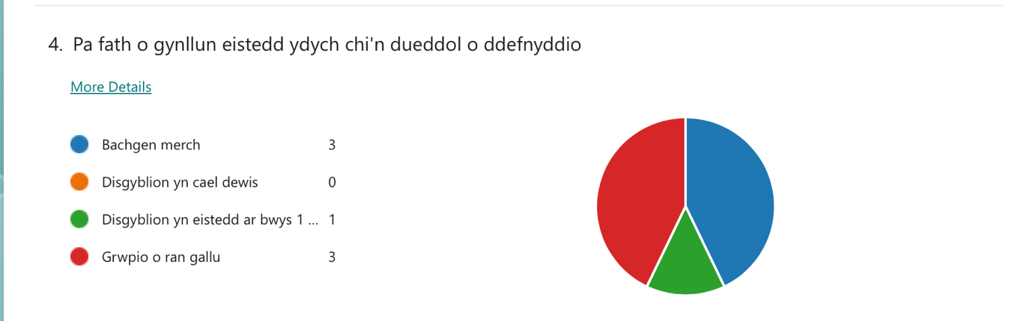

Atodiad 7

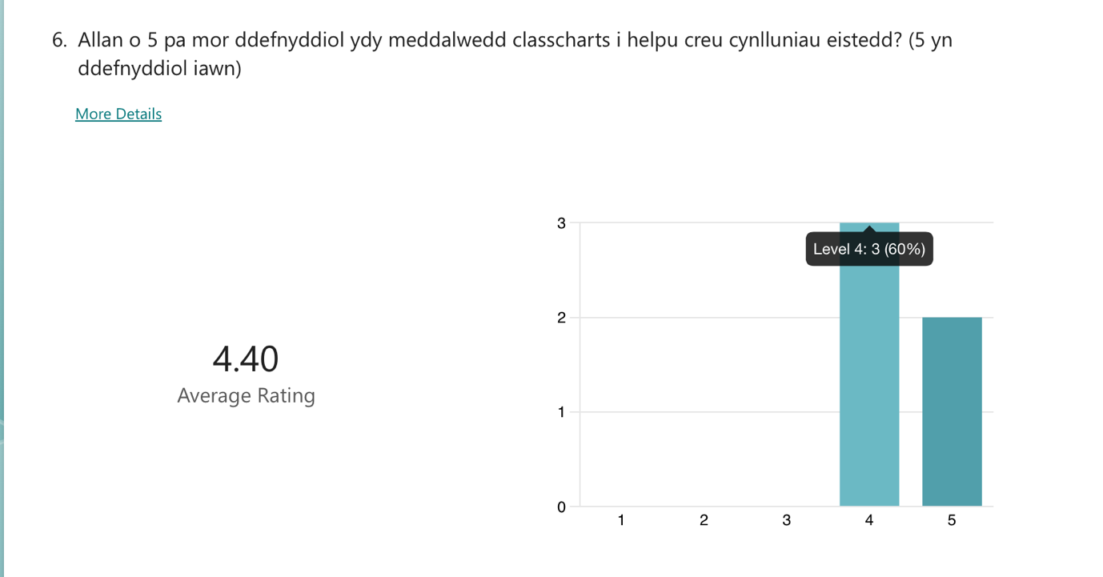

Atodiad 8

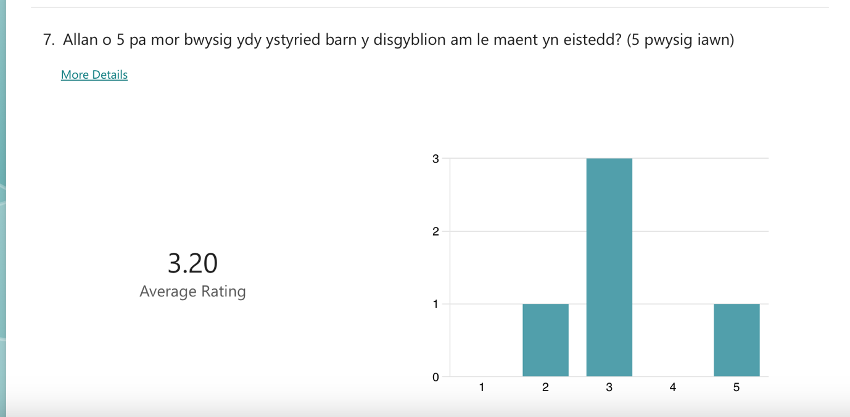
Atodiad 9

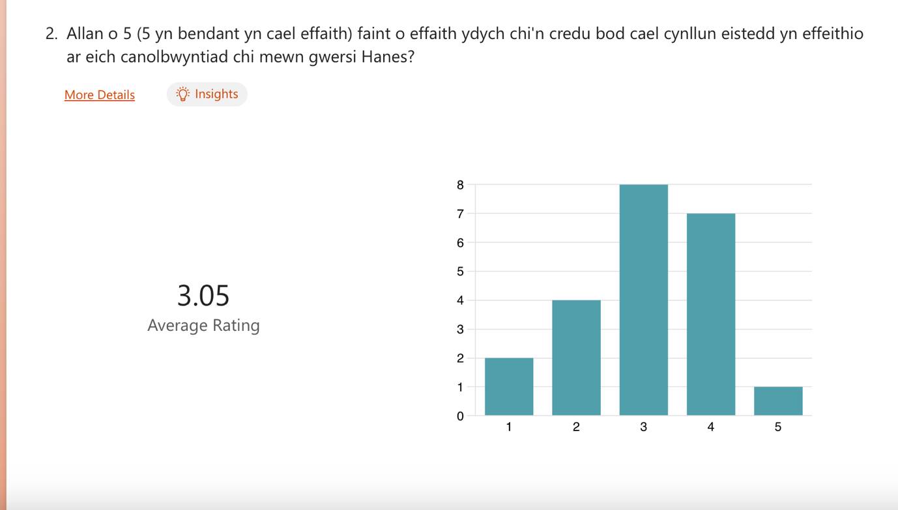

Atodiad 10

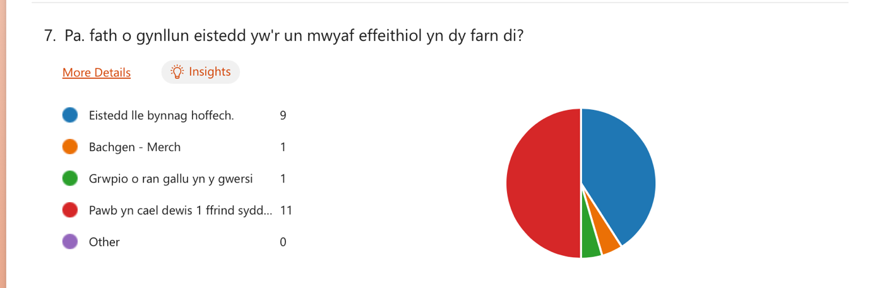

Atodiad 11



